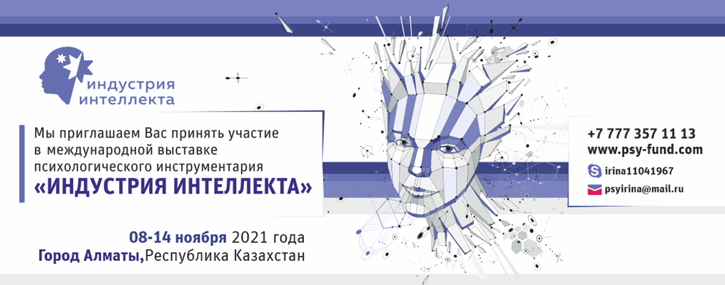
КОМУ: _________________________________________________

ПРИГЛАШЕНИЕ
Уважаемый (ая)____________________________
Мы приглашаем вас принять участие в Первой международной выставке психологического инструментария «Индустрия интеллекта».
Вашему вниманию будет представлен весь инструментарий для работы практического психолога:
1. Методические пособия и программы, лично разработанные;
2. Книги по психологии и психотерапии;
3. Метафорические ассоциативные карты;
4. Трансформационные игры;
5. Психологические игрушки для детей;
6. Авторские куклы, применяемые в куклотерапии и сказкатерапии;

А еще: психодиагностические тесты и методики; оборудование, необходимое в кабинете психолога; коррекционно-диагностические комплексы, применяемые в самых разных областях психологической практики и многое-многое интересное для вас!!!

Так же в программе выставки:
- дискуссионные группы, презентации от выдающихся мастеров практической психологии и психотерапии;
- красочное открытие и закрытие Выставки и фееричная церемония награждения по номинациям!
- в течение всей недельной программы: выставка детских рисунков и поделок!
- увлекательные экскурсии и знакомство с достопримечательностями Республики Казахстан!

Участие в Выставке примут великолепные мастера из различных городов нашей прекрасной планеты Земля! О каждом вы можете узнать на сайтах Выставки www.psy-fund.com и www.psy-amours.com
Мы приглашаем к сотрудничеству авторов и производителей продукции, востребованной в практической психологии и смежных с практической психологией областях.
КОНТАКТНЫЕ ТЕЛЕФОНЫ: +7 777 357 11 13, +7 777 688 68 09
ОФИЦИАЛЬНЫЕ САЙТЫ ФЕСТИВАЛЯ: www.psy-fund.com, www.psy-amours.com
почта postoeva_nata@list.ru
ДАТА ПРОВЕДЕНИЯ: 08-14 ноября 2021 г.
ФОРМАТ МЕРОПРИЯТИЯ: очное участие

Вопросы, связанные с партнерским или спонсорским участием в Первой международной выставке психологического инструментария «Индустрия интеллекта», а также возможные варианты Вашего участия Вы можете обсудить по телефонам +7 777 357 11 13, +7 777 688 68 09
Директор центра практической психологии и психотерапии «ФОНД», город Алматы
____________________И. Б. Терентьева
Руководитель Ассоциации перинатальных психологов и психотерапевтов «Берегиня», город Алматы
____ _________________Н. В. Постоева - Николаева

